Вертикальный смеситель-кормораздатчик
CELIKEL CHARGER 2 LE
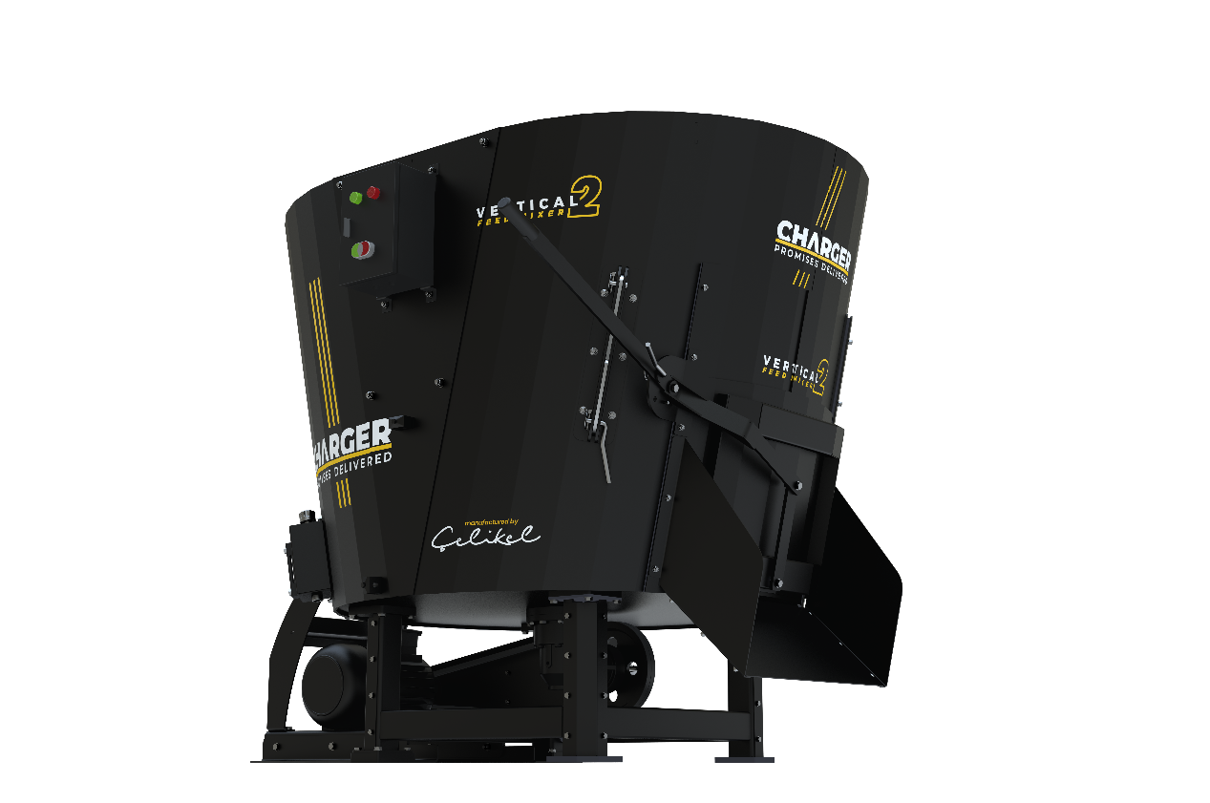
Вертикальные смесители-кормораздатчики Celikel серии CHARGER – это универсальное средство для эффективной обработки и смешивания всех видов корма в однородную, качественную смесь, а также ее раздачи. При производстве CHARGER micro мы руководствуемся потребностями фермеров, поэтому собрали в данной машине все лучшее и необходимое прогрессивным фермам с небольшим поголовьем.

ТЕХНИЧЕСКИЕ ХАРАКТЕРИСТИКИ
Объем бункера, м³ | 2.7
Длина, мм | 2070
Ширина, мм | 1920
Высота, мм | 1640
Вес, кг | 660
Максимальный вес, кг | 1260
Требуемая мощность, л.с. | 10 л.с./7.5 Кв, 380 В
Размер колес | –
Количество шнеков, шт. | 1
Количество ножей, шт. | 5

Стандартная комплектация:

- Инспекционная ступень
- Выгрузное механическое окно с лотком
- 3-х точечная система крепления
- Электромотор привода шнека
- Шестеренчатый редуктор ALPHA GEAR
- Контрнож

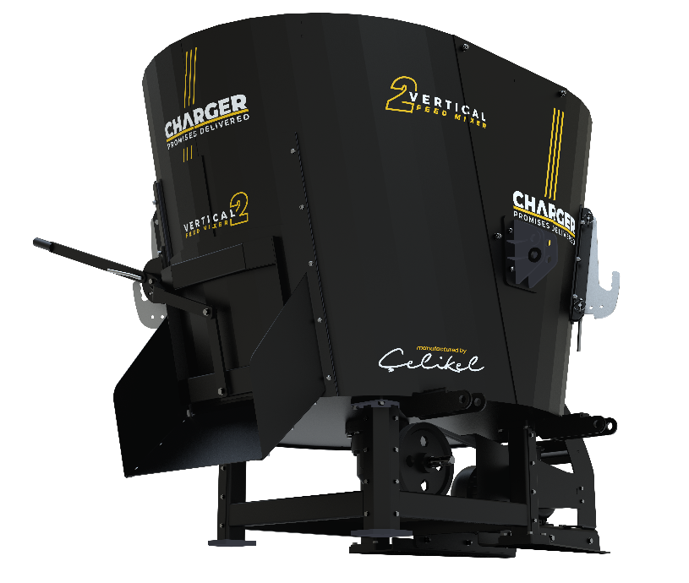

MICRO 2 TEBH
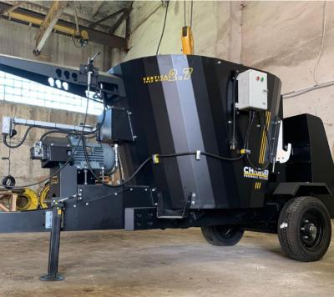
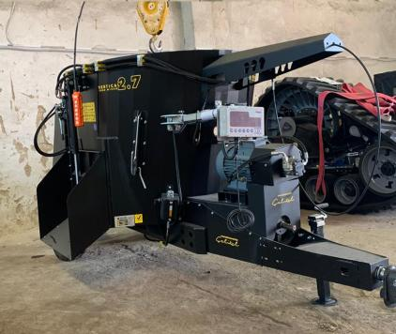

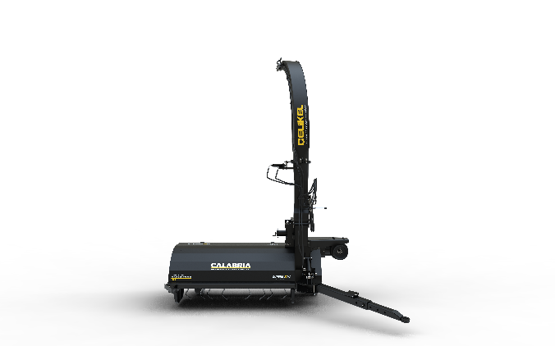
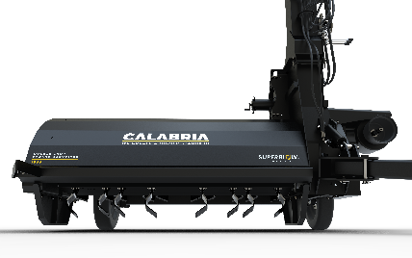
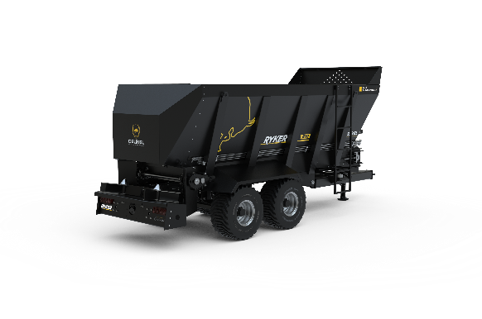
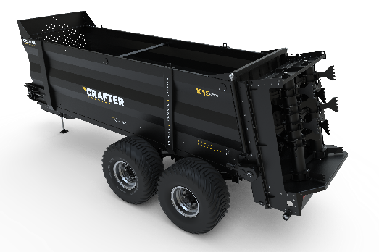
С этим товаром покупают:
Прицепные кормоуборочные комбайны
Calabria:

С этим товаром покупают:
Разбрасыватели органических удобрений CRAFTER и RYKER:

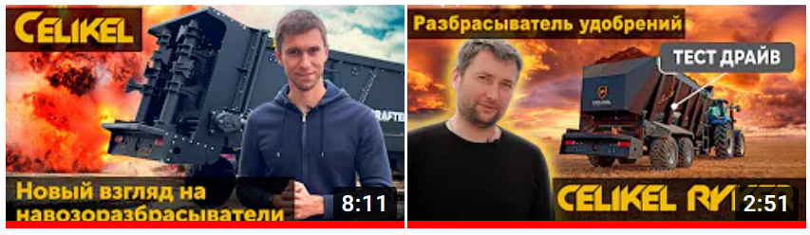
Смотреть Смотреть

Смотреть

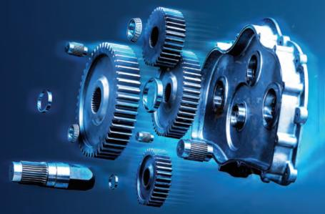
КОММЕРЧЕСКИЙ БЛОК

Стоимость | Цена, евро
Celikel CHARGER 2 LE | 9 348

- Условия оплаты: предоплата 30%, оплата 70% при готовности машины к отгрузке
- Отгрузка моделей по наличию при условии предоплаты 100%
- Срок поставки: 40 рабочих дней с момента внесения предоплаты; досрочная поставка при наличии возможности
- Поставка осуществляется со склада г. Ярославль или СВХ г. Смоленск
Смотреть видео на канале CELIKEL RUSSIA
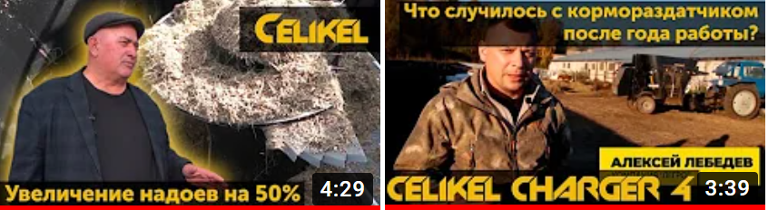
Смотреть Смотреть

